**[Panel Administración Aplicación](https://app.tango.us/app/workflow/7ac65517-9e07-427e-949a-02f19eb15303?utm_source=magicCopy&utm_medium=magicCopy&utm_campaign=workflow%20export%20links" \t "_blank)**

**Creation Date:** December 8, 2023

**Created By:** David Menendez

[View most recent version on Tango.us](https://app.tango.us/app/workflow/7ac65517-9e07-427e-949a-02f19eb15303?utm_source=magicCopy&utm_medium=magicCopy&utm_campaign=workflow%20export%20links)

​

​

**1. Click on Bienvenido**

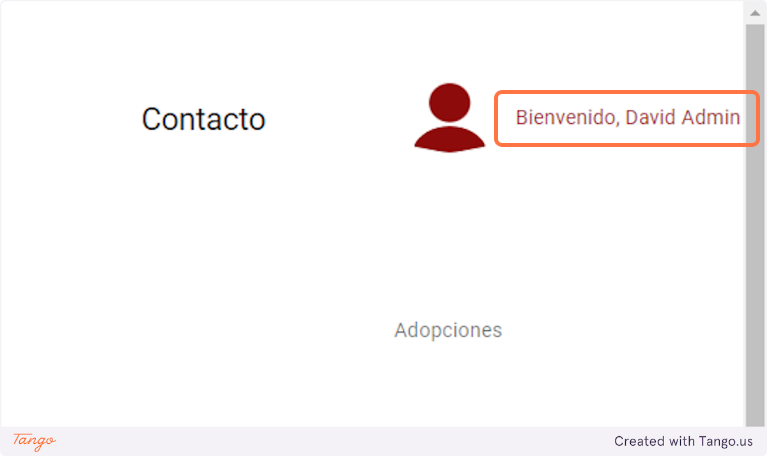

**2. Click en Mi Panel**

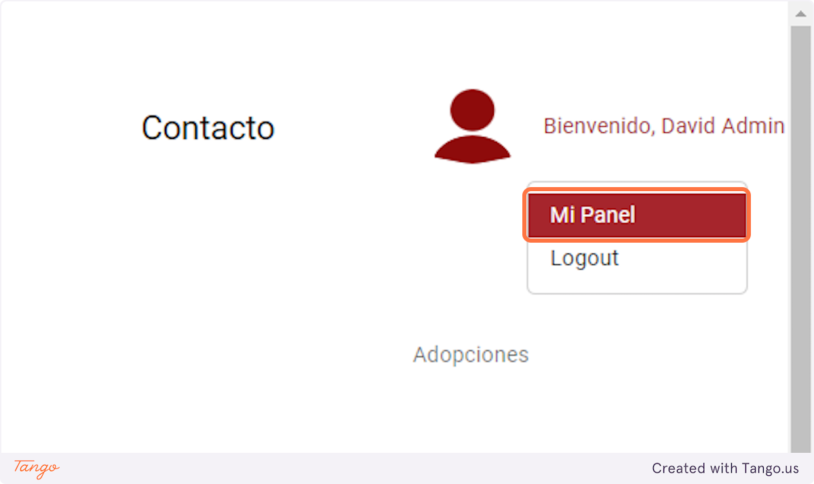

**3. Panel de administración**

Desde este panel puedes gestionar:

Protectoras, Animales, Usuarios y Adopciones.

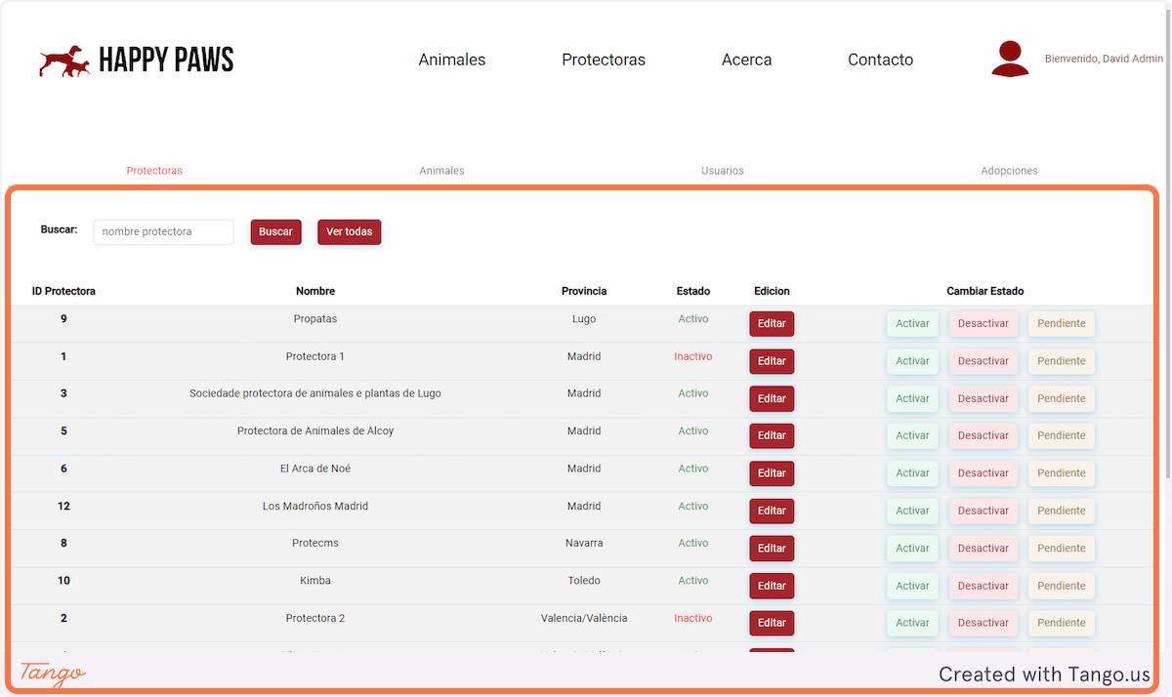

**4. Administración Protectoras**

En el panel de protectoras tienes un listado con el Id, Nombre, Provincia y Estado. Podrás Buscar, Editar y Cambiar el estado de una protectora.



**5. Buscar Protectora.**

Introduce el nombre y pulsa en buscar. Pulsa en ver todas para mostrar todas las protectoras.

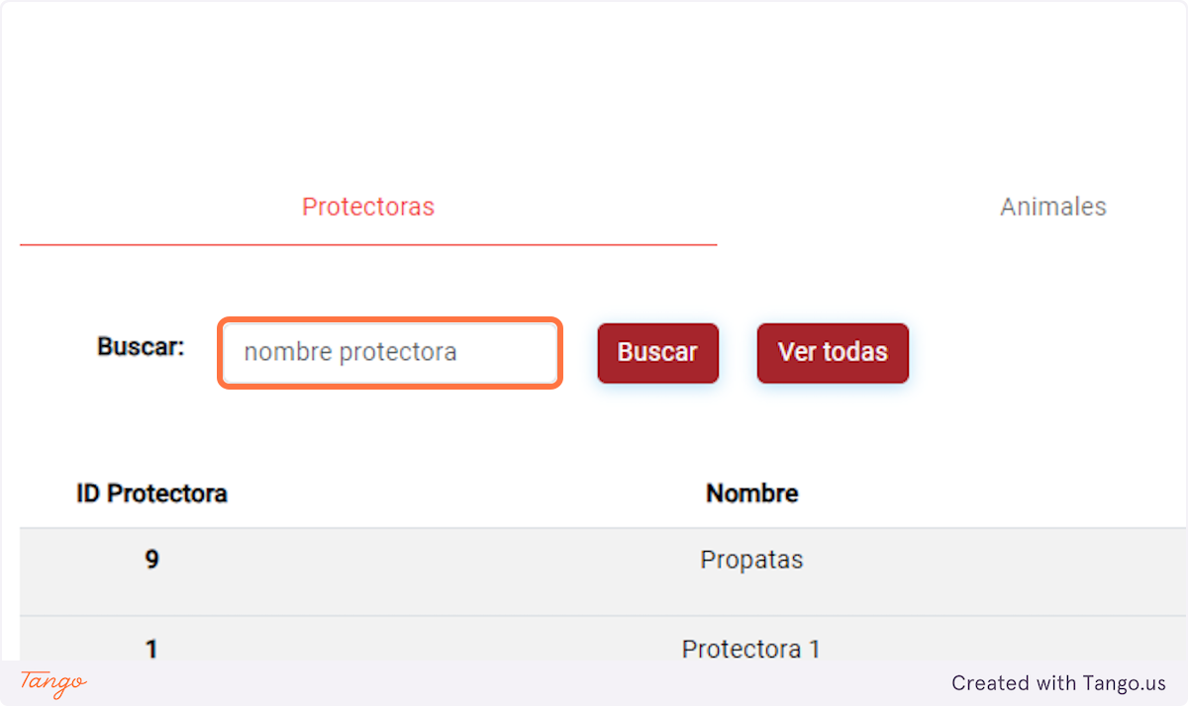

**6. Editar Protectora**

Pulsa en editar para ir a la página de modificar.

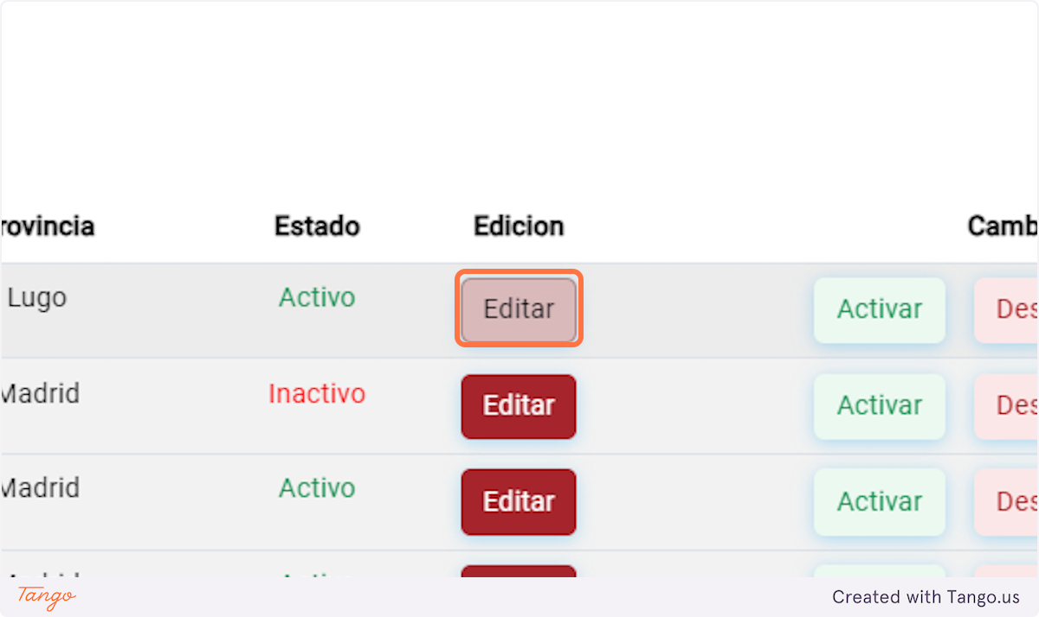

**7. Modificar Protectora**

Rellena los cambios y pulsa en guardar.

El administrador no puede cambiar la foto de una protectora. Esa tarea la debe realizar la protectora.

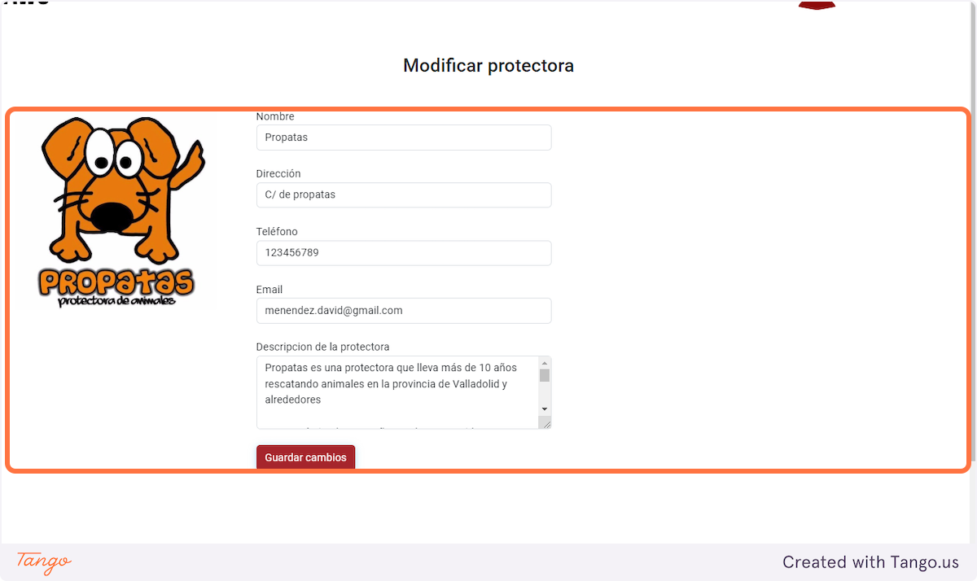

**8. Desactivar**

Esta opción poner la protectora en estado de baja pero no borra la protectora.

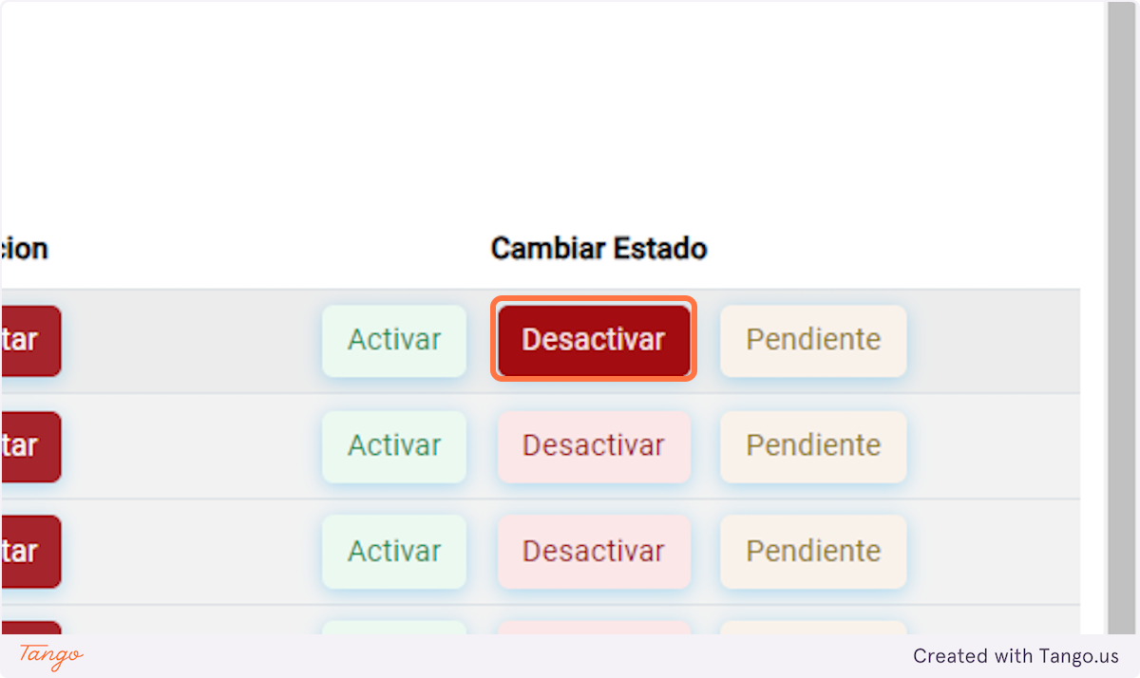

**9. Administración Animales**

En el panel de Animales tenemos un listado con el Id, Nombre, Provincia y Estado. Podrás Buscar, Editar y Cambiar el estado de una protectora.

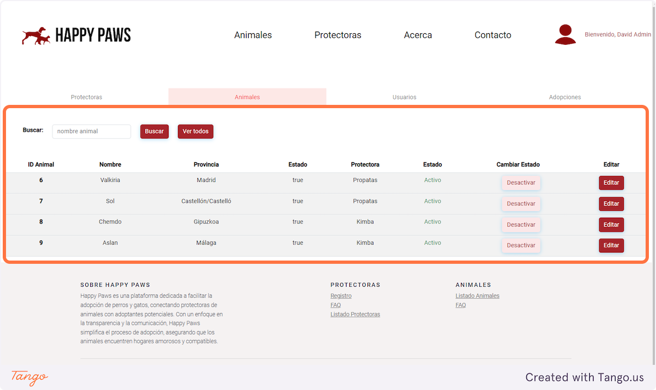

**10. Buscar Animal**

Introduce el nombre del animal y pulsa en buscar. Para ver todos los animales pulsa en Ver todos.

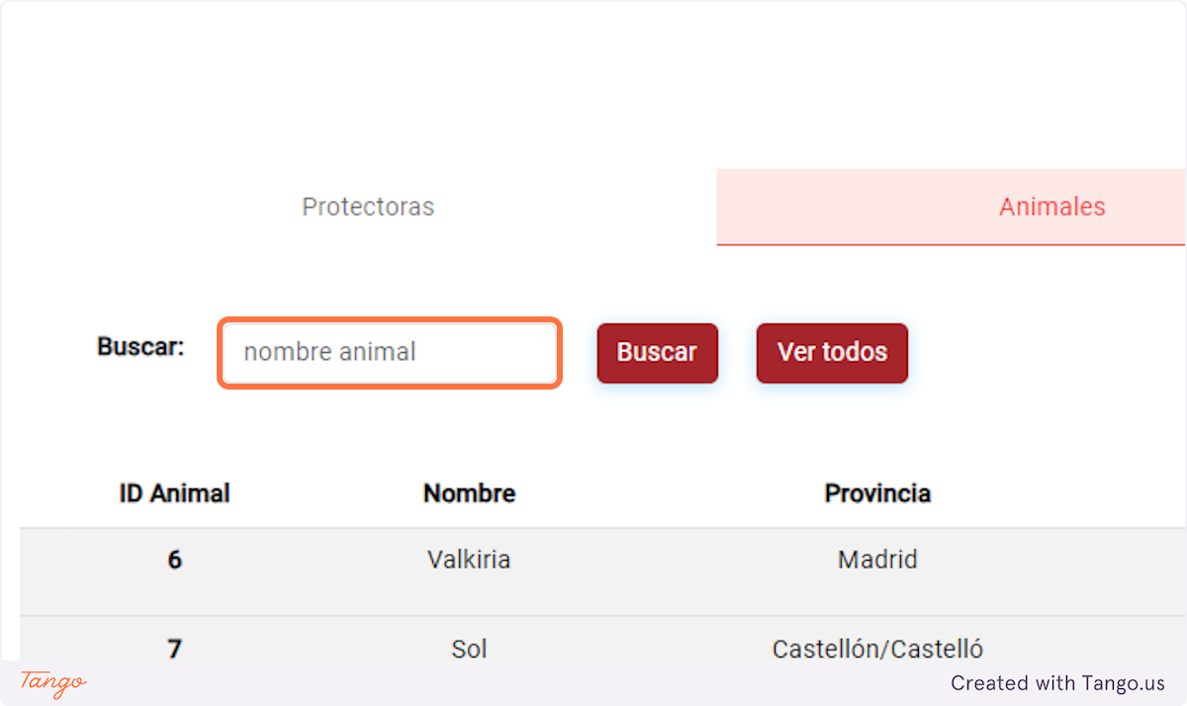

**11. Desactivar Animal**

Pulsa en Desactivar para cambiar el estado a Inactivo. Esto hace que no aparezca el animal en el listado de animales en adopción.

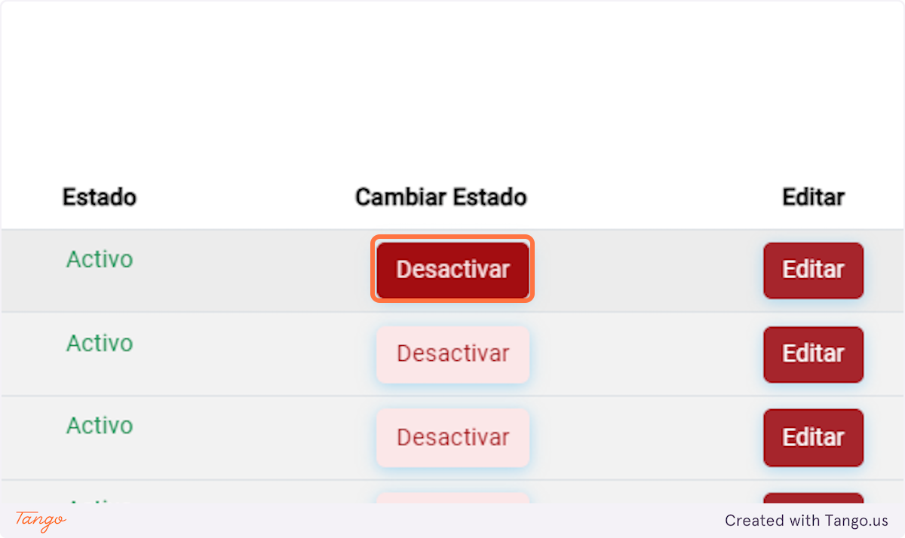

**12. Editar Animal**

Permite modificar los datos del animal

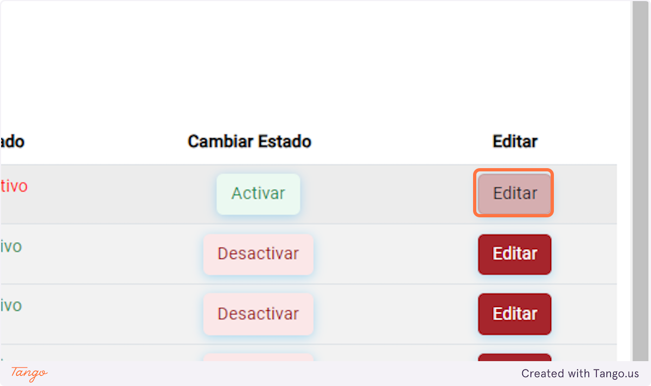

**13. Modificar datos Animal**

Introduce los datos de animal que quieres modificar.

La especie no puede ser modificada y un aviso en pantalla advierte de ello si se quiere realizar.

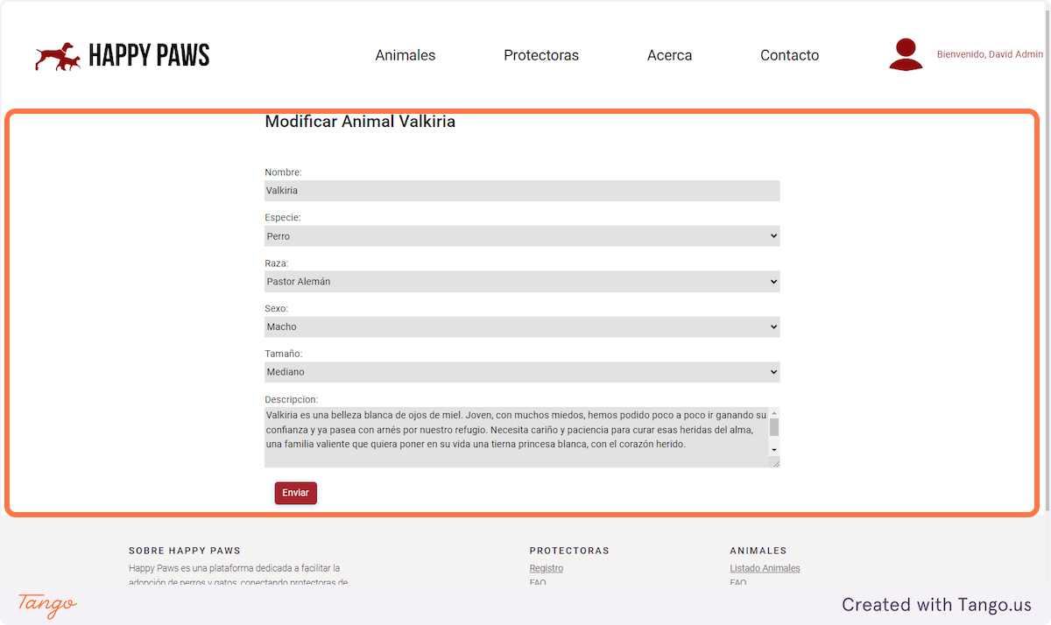

**14. Administración Usuarios**

En el panel de Usuarios tenemos un listado con el Id, Nombre, apellidos, Email, y Estado. Podrás Buscar, Editar y Cambiar el estado de un usuario.

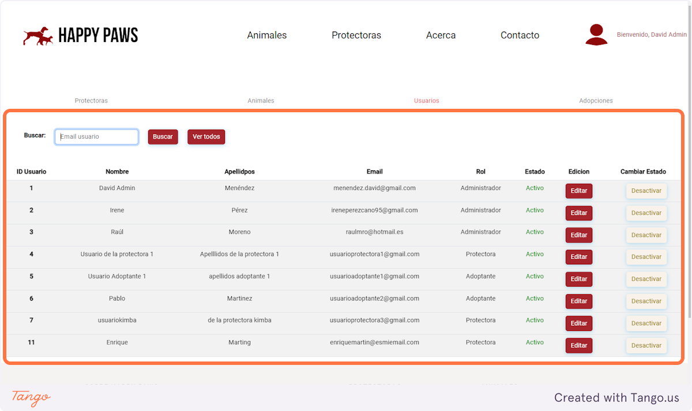

**15. Buscar usuario.**

Introduce el email del usuario y pulsa en Buscar. Para ver todos los usuarios pulsa en Ver Todos

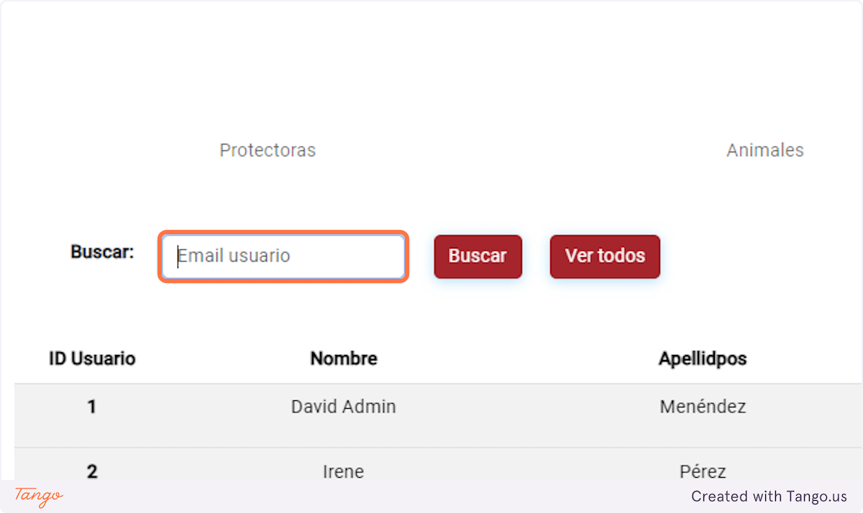

**16. Editar**

Pulsa en editar para ir a la pagina de modificación de usuario

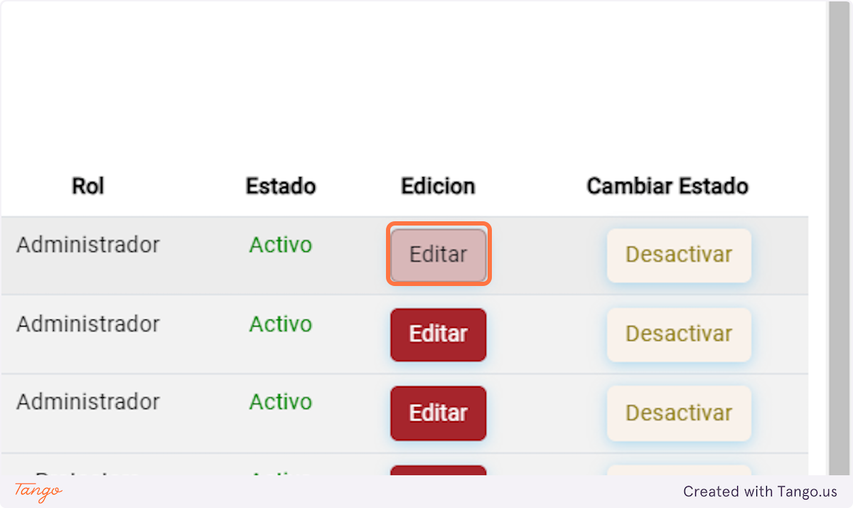

**17. Desactivar Usuario**

Esto cambia el estado del usuario a inactivo. En estado inactivo un usuario no puede hacer login en la web.

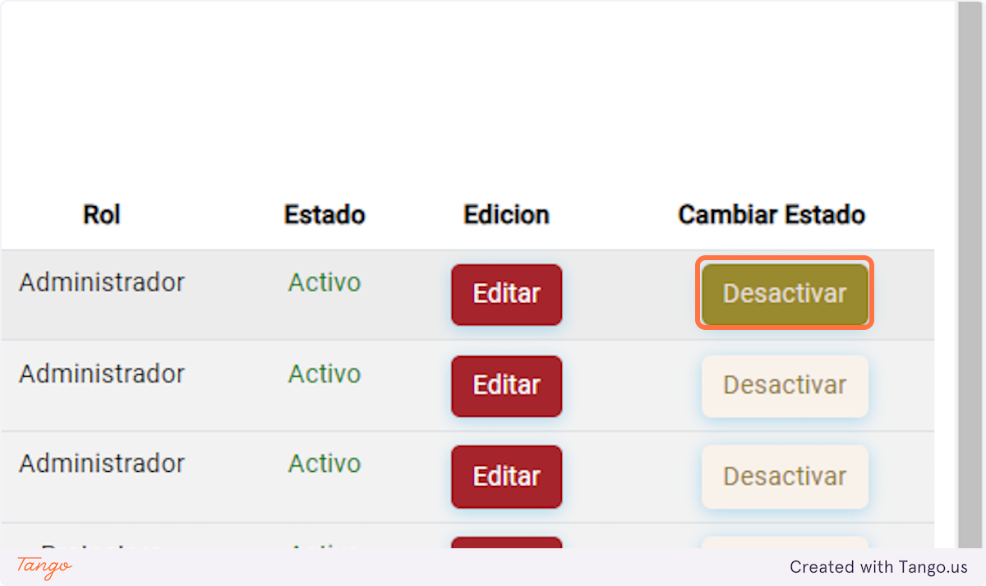

**18. Administración Adopciones**

Desde este panel puedes ver el listado de las adopciones y su estado.

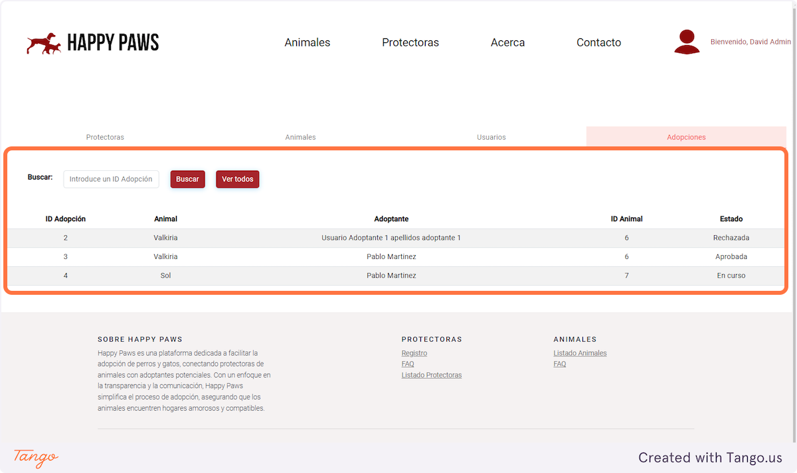

**19. Buscar Adopción**

Para buscar una adopción, introduce el id y pulsa en buscar.

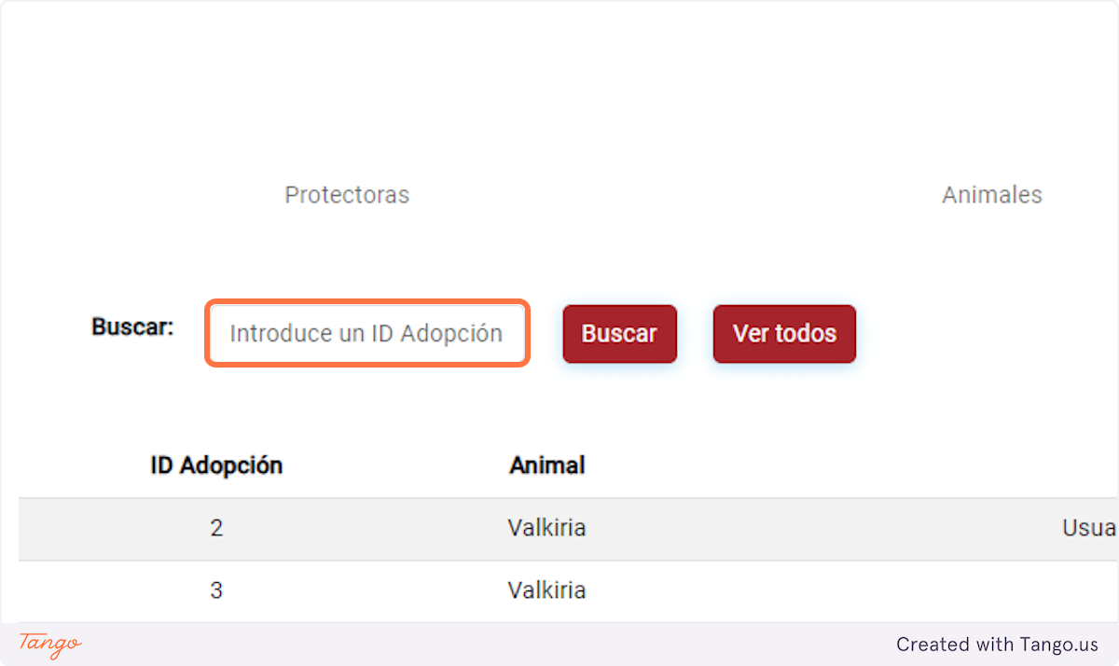

Created with [Tango.us](https://tango.us?utm_source=magicCopy&utm_medium=magicCopy&utm_campaign=workflow%20export%20links)